Министерство науки и высшего образования Российской Федерации

**Федеральное государственное бюджетное образовательное учреждение**

**высшего образования**

«Владимирский государственный университет

имени Александра Григорьевича и Николая Григорьевича Столетовых»

(ВлГУ)

Кафедра информационных систем и программной инженерии

**Лабораторная работа №2**

**по дисциплине**

**«CASE-технологии»**

**ПРОЕКТИРОВАНИЕ СТРУКТУРЫ**

**СИСТЕМЫ В ВИДЕ ДИАГРАММЫ КЛАССОВ**

**Выполнил**:

ст. гр. ПРИ-120

Д. А. Грачев

**Принял**:

Бородина Е. К.

Владимир, 2023

ЦЕЛЬ РАБОТЫ

Изучить процесс анализа и проектирования в части определения потенциальной архитектуры системы, освоить построение диаграммы классов и диаграммы состояний объектов классов.

ВЫПОЛНЕНИЕ РАБОТЫ

1. Краткое описание разрабатываемой системы:

В университете, обучающем студентов и осуществляющем набор абитуриентов, важно иметь программную систему, обеспечивающую:

* автоматизацию рейтинговых списков абитуриентов
* сдачу лабораторных работ в электронной форме и контрольных работ в онлайн формате с автоматическим указанием баллов
* новостную ленту с возможностью написания статей любым пользователем программной системы

1. Диаграмма классов:

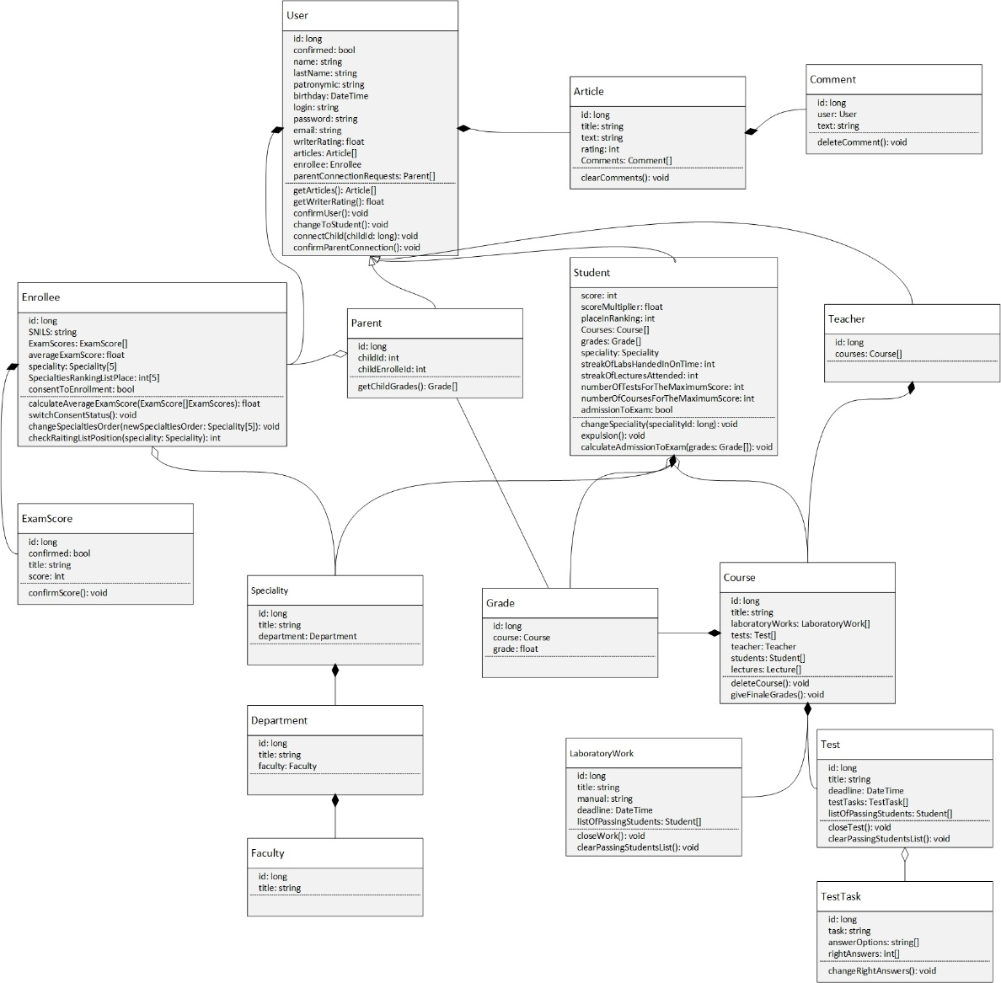

Рисунок 1. Диаграмма классов

1. Диаграмма состояний

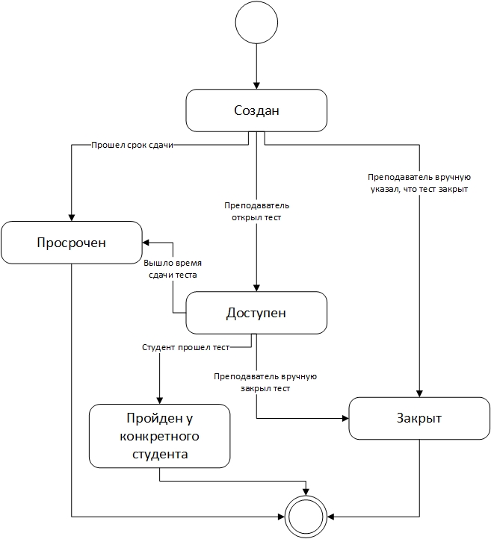

Рисунок 2. Диаграмма состояний

ВЫВОД

В ходе выполнения лабораторной работы был изучен процесс анализа и проектирования в части определения потенциальной архитектуры системы, освоено построение диаграммы классов и диаграммы состояний объектов классов.